2025-2026 EĞİTİM ÖĞRETİM YILI ………. ORTAOKULU

FEN BİLİMLERİ DERSİ 6.SINIF HAZIR BULUNUŞLUK TESTİ

Adı- Soyadı: No: Sınıf:

1. Güneş, Dünya ve Ay ile ilgili olarak aşağıdakilerden hangisi doğru değildir?  
   A) Ay kendi ışığını üretmez  
   B) Dünya, Güneş etrafında döner  
   C) Ay, Dünya etrafında tam 24 saatte döner  
   D) Güneş ışığı Dünya’ya ışınlarla ulaşır
2. Kuvvetin ölçülmesiyle ilgili olarak aşağıdakilerden hangisi doğrudur?  
   A) Kuvvetin birimi Newton’dur  
   B) Kuvvet sadece hareket eden cisimlere etki eder  
   C) Kuvvet ölçülemez, sadece hissedilir  
   D) Kuvvetin yönü önemli değildir
3. Sürtünme kuvveti ne zaman artar?  
   A) Yüzey düzleştikçe

B) Pürüzlülük arttıkça

C) Hareket hızı arttıkça

D) Yüzey kaygan oldukça

1. Bitki hücreleri ile hayvan hücreleri arasındaki farklardan biri aşağıdakilerden hangisidir?  
   A) Her ikisinde de hücre çeperi bulunur  
   B) Bitki hücrelerinde kloroplast bulunur, hayvan hücrelerinde bulunmaz  
   C) Hayvan hücreleri fotosentez yapar, bitki hücreleri yapmaz  
   D) Bitki hücreleri daha küçüktür
2. Destek ve hareket sistemi ile ilgili olarak hangisi doğru bir örnektir?  
   A) Akciğerlerin görevini yapmak  
   B) Kemik ve kasların birlikte çalışması  
   C) Besin maddelerinin taşınması  
   D) Beynin düşünme işlemi
3. Işığın yayılması ile ilgili olarak aşağıdakilerden hangisi doğrudur?  
   A) Işık her ortamda eğik olarak yayılır  
   B) Işığın düzgün yüzeylerden yansıması her zaman dağınıktır  
   C) Bir kaynaktan çıkan ışık doğrusal yol izler  
   D) Işık madde tarafından emilmez
4. Tam gölge oluşumu için hangi şart gereklidir?  
   A) Işık kaynağı çok küçük olmalı  
   B) Işık kaynağı çok büyük olmalı  
   C) Işığı engelleyen cisim opak olmalı  
   D) Gözlemci her zaman ışık kaynağına yakın olmalı
5. Maddelerin tanecikli yapısı ile ilgili olarak aşağıdakilerden hangisi söylenebilir?  
   A) Tanecikler her zaman görülebilir büyüklüktedir  
   B) Tanecikler arasında boşluk vardır  
   C) Tanecikler sabit pozisyonda durur, hiç hareket etmez  
   D) Tanecikli yapı yalnızca katı maddelere özgüdür
6. Isı ve sıcaklık kavramlarıyla ilgili olarak hangisi doğrudur?  
   A) Isı ve sıcaklık tamamen aynıdır  
   B) Isı bir enerji türüdür; sıcaklık ise maddelerdeki tanecik hareketinin ortalama ölçüsüdür  
   C) Sıcaklık artınca mutlaka ısı azalır  
   D) Isı sadece sıvı maddelerde iletilir
7. Basit elektrik devresinde ampul parlaklığını etkileyen değişkenlerden biri aşağıdakilerden hangisidir?  
   A) Telin rengi  
   B) Pil sayısı  
   C) Ampulün gölgesi  
   D) Odadaki ses
8. 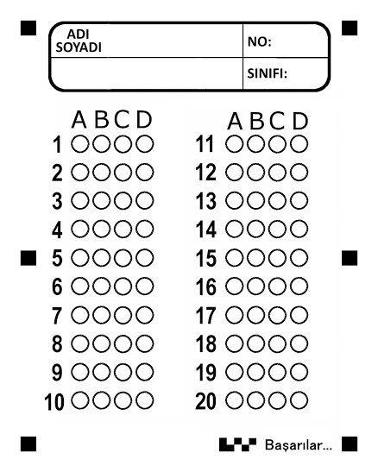Elektrik devre elemanlarını sembollerle gösterme ile ilgili olarak aşağıdakilerden hangisi doğrudur?  
   A) Sembol kullanmadan devre kurulamaz  
   B) Semboller her ülkede ortak kullanılır  
   C) Sembol sadece ampul için kullanılır  
   D) Semboller rastgele çizilir
9. Biyoçeşitlilik neden önemlidir? Aşağıdakilerden hangisi doğru bir açıklamadır?  
   A) Sadece bitkiler için gereklidir  
   B) Ekosistemde farklı canlı türlerinin olması sistemin dengede kalmasını sağlar  
   C) Biyoçeşitlilik insan sağlığına zarar verir  
   D) Biyoçeşitlilik yalnızca soğuk bölgelerde görülür
10. Çevre kirliliğinin insan sağlığı üzerine etkisi ile ilgili olarak aşağıdakilerden hangisi doğrudur?  
    A) Kirlilik sadece doğayı etkiler, insanı etkilemez  
    B) Havada kirli madde varsa solunum yollarını olumsuz etkiler  
    C) Su kirliliğinin etkisi sadece balıklarda görülür  
    D) Gürültü kirliliği insanları etkilemez
11. Maddenin hâl değişimiyle ilgili olarak hangisi doğrudur?  
    A) Sıvıdan katıya geçerken madde ısı alır  
    B) Katıdan sıvıya geçerken madde ısı verir  
    C) Buharlaşma sırasında madde ısı alır  
    D) Donma sırasında sıcaklık yükselir
12. Güneş, Dünya ve Ay’ın hareketlerine ilişkin aşağıdakilerden hangisi doğru değildir?  
    A) Ay’ın üç ana evresi vardır  
    B) Dünya’nın kendi ekseni etrafında dönmesi gece-gündüz oluşmasına neden olur  
    C) Dünya’nın Güneş etrafında dönmesi bir ay sürer  
    D) Güneş kendi etrafında dönmez